الدرس الرابع : خصائص العرض (الخلفية- شاشة التوقف- الاعدادات)
وهي مجموعة من الخيارات للتحكم في خلفية سطح المكتب وبقية خصائص العرض الأخرى وللبدء باستخدامها ننقر بالزر اليميني في مساحة فارغة من سطح المكتب ونختار الأمر خصائص فيظهر لنا مربع حوار يحوي على عدة صفحات وهي على الشكل التالي:
1- خلفية :
نستطيع من هذه الصفحة تحديد الصورة المراد وضعها كخلفية لسطح المكتب وذلك بعدة طرق أهمها اختيار اسم الصورة من القائمة التي تعرض بعض الصور الموجودة بشكل افتراضي كما نستطيع نقر الزر استعراض ليظهر مربع حوار نحدد منه مكان وجود الصور التي نرغب بوضعها كخلفية للشاشة ،كما نستطيع احاطة الصورة ببعض الانواع من النقوش وذلك بنقر الزر نقش ،وبعد تحديد الصورة المراد وضعها كخلفية للشاشة نقوم بتحديد نمطها (من عرض) مثل تمدد لتمديد الصورة على كامل سطح المكتب وكذلك نستطيع اختيار تجانب لملء الشاشة بالصورة دون تمديدها وتوسيط لوضع الصورة في منتصف الشاشة بحجمها الطبيعي.
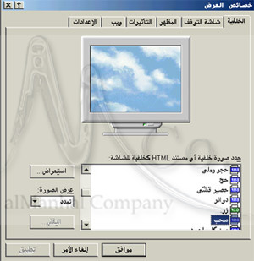
2-شاشة التوقف :
أو مايسمى بحافظة الشاشة وتفيد في حماية الشاشة من التعب والعطل الناتج عن عرض نفس الصورة لفترات طويلة نسبيا
ولتحديد الشاشة المناسبة نختار من القائمة (شاشة التوقف ) ثم نحدد الفترة الزمنية اللازم مرورها قبل ظهور الشاشة وذلك بالدقائق من خانة (الانتظار )ونستطيع نقر الزر معاينة وترك الفأرة فورا وذلك لمعاينة هذه الشاشة ،وبنقر زر اعدادات يمكن الوصول الى مربع حوار نحدد منه الخيارات اللازمة لتغيير خيارات شاشة التوقف .(مثل سرعة العرض والكتابة إذا كانت شاشة إسمية ...
أما البند (حماية بكلمة مرور ) فيستخدم لوضع كلمة سر (من الزر تغيير) بحيث تظهر كلما حركنا الفأرة خلال ظهور شاشة التوقف وذلك بغرض الحماية .
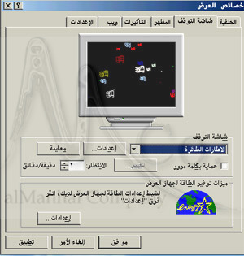
3-الصفحة إعدادات :
وفي هذه النافذة نلاحظ وجود قسمين
القسم الأول (الألوان ) فيستخدم لانتقاء النظام اللوني الذي يُظهر من خلاله النظام ويندوز الصورة الملونة وهناك عدة أنظمة من 16 لون أو 256 لون أو16 بت أو 32 بت ،مع ملاحظة انه كلما ازداد عدد الألوان أصبحت الصور أدق ولكن النظام الأنسب لكل البرامج هو 16 بت
أما القسم الثاني من هذه الصفحة فهو( ناحية الشاشة ) وفيه عادة ثلاثة خيارات 640×480 و 800×600 و 1200×700 فالخيار الأول يستخدم للشاشات ذات القياس الصغير والثاني للشاشات الأكبر وهكذا
وتفيد هذه الحالات الثلاث بتغيير مساحة العرض على الشاشة حيث ان الخيار الثالث هو من أنسب الخيارات لتحصل على سطح مكتب واسع .(وأنصح بالتجربة لرؤية الفرق)
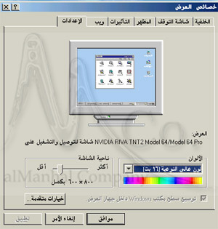
إعداد باسل زعرور

